Bestellung "Öffentlichkeitsmaterial" der Helpline Ukraine

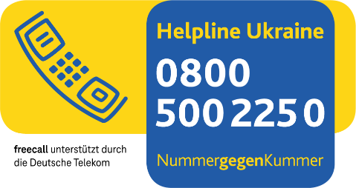Nummer gegen Kummer e.V.

Hofkamp 108

42103 Wuppertal

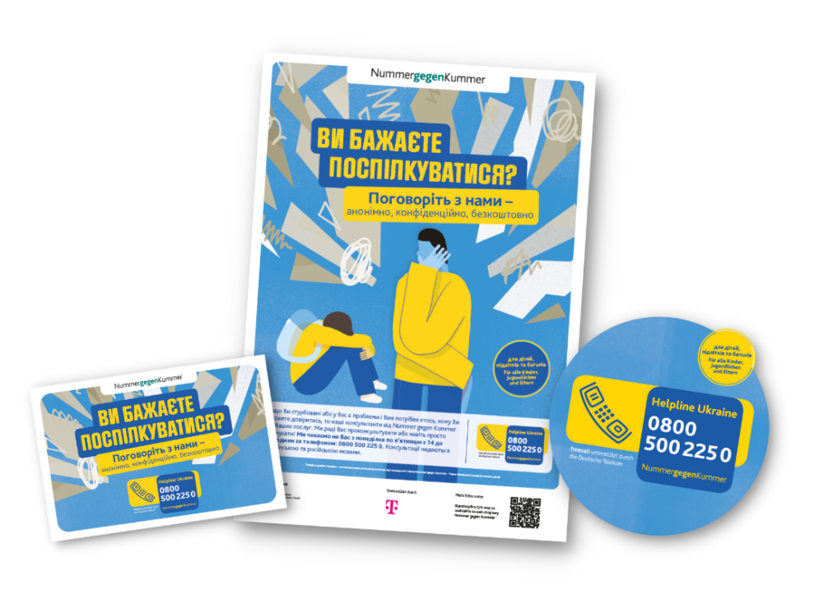

Klicken Sie hier, um Text einzugeben.

Klicken Sie hier, um Text einzugeben.

Klicken Sie hier, um Text einzugeben.

(Lieferanschrift des Bestellers)

|  |  |  |  |  |  |
| --- | --- | --- | --- | --- | --- |
| **Paket** | **Kosten\*** | **Paketgröße** | **Infokarten**  (8,5x5,5cm) | **Plakate**  (DIN-A3) | **Aufkleber**  (8,5x5,5cm) |
|  | kostenfrei | Paket S | 100 Stück | 2 Stück | 30 Stück |
|  | 10€ | Paket M | 300 Stück | 10 Stück | 100 Stück |
|  | 15€ | Paket L | 900 Stück | 30 Stück | 900 Stück |

|  |  |  |
| --- | --- | --- |
| *Portokosten+Verpackungspauschale |  |  |

Nichts für Sie dabei? Wenden Sie sich direkt an Frau Nina Werkmeister, [info@nummergegenkummer.de](mailto:info@nummergegenkummer.de).